Software Design Documents

NL2SNL-NLTK
ASMA REBHI

Table of Contents
1 Introduction 2
2 System Overview 2
3 Models 3
3.1 Static Models 3
3.1.1 Use Cases Diagram 3
3.1.2 Class Diagram 4
3.1.3 Object Diagram 5
3.2 Dynamic Models 5
3.2.1 Sequence Diagrams 5
3.2.2 Activity Diagrams 7
3.2.3 State Machine Diagrams 8
4 Vincoli Aggiuntivi 9

1 Introduction

2 System Overview
Lo scopo del progetto è quello di descrivere tramite un insieme di modelli UML il “Software per NL2SNL-NLTK”, riferimento al documento “Software Requirements Specification”.

3 Models

3.1 Static Models

3.1.1 Use Cases Diagram

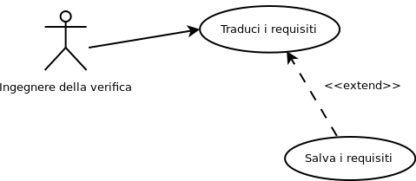

3.1.2 Class Diagram

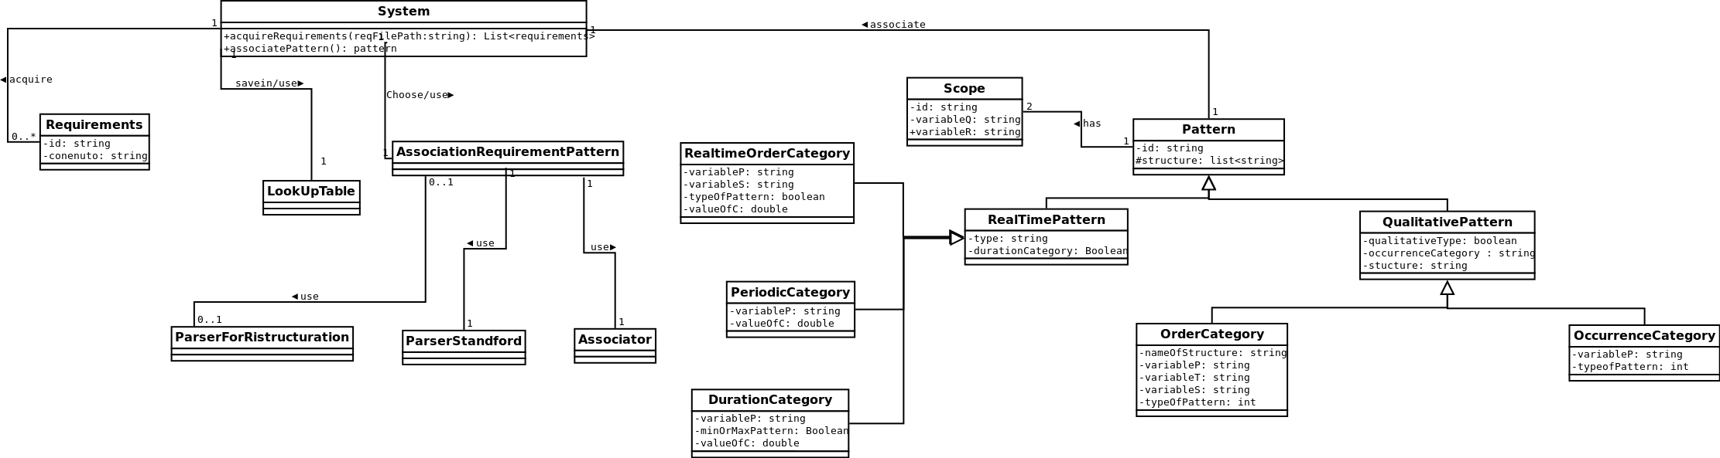

La classe “LookUPTable”dovrebbe adempiere a due compiti principali:
1-Servirà come appoggio per la ricerca di componenti dei requisiti superflue e/o ristrutturabili.
2-Avrà il compito di memorizzare tipologie di requisiti frequenti associabili a determinati tipi di pattern.

3.1.3 Object Diagram
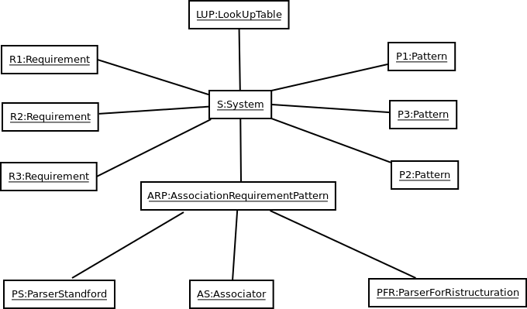

3.2 Dynamic Models

3.2.1 Sequence Diagram
UC:traduci I requisiti

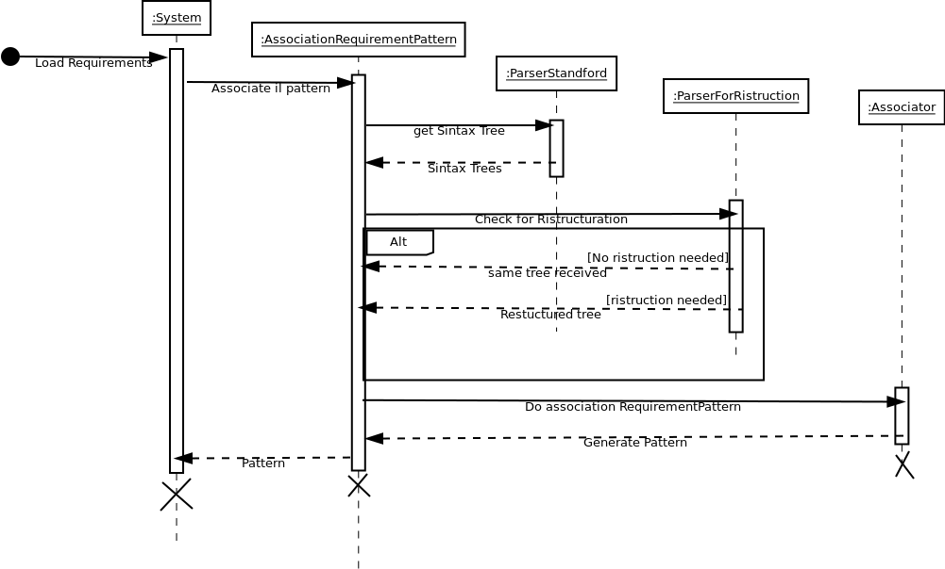

3.2.2 Activity Diagrams
Use case : Traduci I requisiti
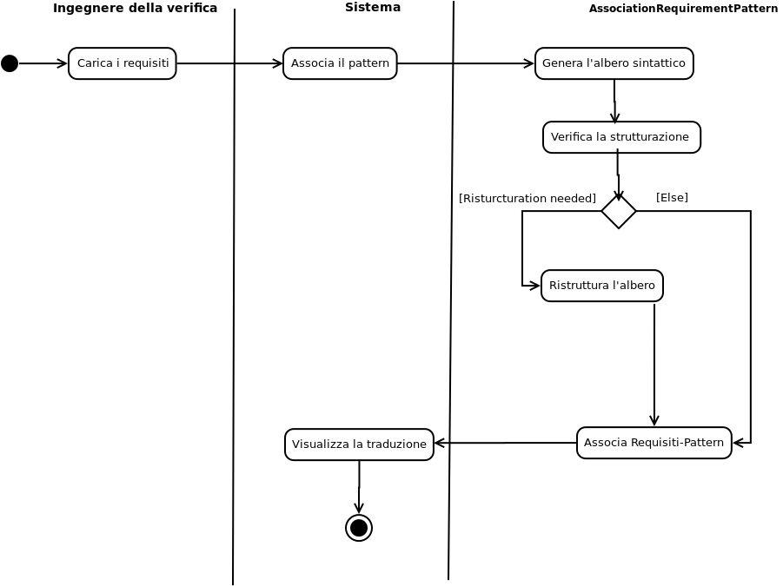

3.2.3 State Machine Diagrams
Macchina a stati di una traduzione
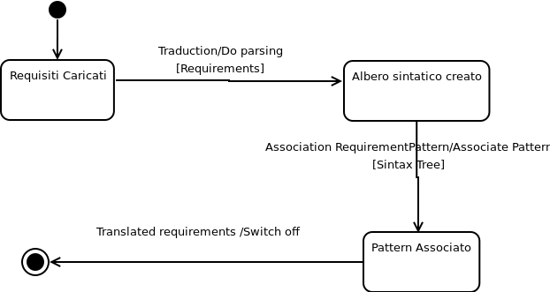

4 Vincoli Aggiuntivi

- I requisiti non possono essere tradotti se non rispettano la normativa DO-178B.

